Министерство цифрового развития, связи и массовых коммуникаций Российской Федерации Сибирский Государственный Университет Телекоммуникаций и Информатики СибГУТИ

Кафедра вычислительных систем

**Курсовая работа**

по дисциплине «Операционные системы»

Выполнил:

Студент группы ИВ-921

Ярошев Р.А.

Работу проверил:

ассистент кафедры ВС

Петрук Е. А.

Новосибирск 2021

**Оглавление**

Введение 3

Реализация командной оболочки файлового менеджера 4

Запуск программы 8

Сборка: 8

Список литературы 9

Листинг 10

# Введение

В ходе данной работы будет реализована командная оболочка со встроенным функционалом в виде файлового менеджера для ОС GNU/Linux.

Данное приложение адаптированно под терминал (командную строку) Linux и представляет собой консольную программу с минимальным интерактивным интерфейсом. Другими словами, пользователю выводится приглашение для ввода команд, в случае ошибки, будет выведено соответствующее сообщение.

Задача, которую решает приложение это работа с файлами, поэтому в функционале реализованы данные операции:

* Создание файла
* Просмотр содержимого файла
* Перемещение, копирование
* Удаление
* Создание ссылки на файл
* Просмотр списка файлов в директории

Функционал файлового менеджера безусловно может быть расширен. Здесь будут описаны наиболее важные функции.

# Реализация командной оболочки файлового менеджера

Как было сказано во введении, приложение имеет минимальный интерактивный интерфейс, однако таковым его можно назвать с натяжкой. Оболочка предоставляет лишь данный функционал:

* Выводит приглашение для ввода команды,
* Запускает введенную команду, выводит результат,
* Поддерживает конвейер:

> command1 | command2 | command3.

Командная оболочка функционирует со всеми командами, которые есть в терминале. Мы хотим расширить ее возможности в области работы с файлами., добавлением функций файлового менеджера:

* create_file,
* view_file_content,
* cut_paste_file,
* copy_paste_file,
* remove_file,
* link_create,
* print_dir.

**Create_file**

- открытие файла и получение файлового дескриптора осуществляются с помощью системного вызова open(). Системный вызов open() ассоциирует файл, на который указывает имя пути name с файловым дескриптором, возвращаемым в случае успеха. В качестве файловой позиции указывается его начало (нуль), и файл открывается для доступа в соответствии с заданными флагами (параметр flags ):

#include <sys/types.h>

#include <sys/stat.h>

#include <fcntl.h>

int open (const char *name, int flags);

int open (const char *name, int flags, mode_t mode);

Аргумент flags — это поразрядное ИЛИ, состоящее из одного или нескольких флагов. Он должен указывать режим доступа, который может иметь одно из следующих значений: O_RDONLY , O_WRONLY или O_RDWR . Эти аргументы соответственно означают, что файл может быть открыт только для чтения, только для записи или одновременно для того и другого.View_file_content

- просмотр содержимого файла. Осуществляется системным вызовом read(). Каждый вызов считывает не более len байт в памяти, на которые содержится указание в buf . Считывание происходит с текущим значением смещения, в файле, указанном в fd . При успешном вызове возвращается количество байтов, записанных в buf . При ошибке вызов возвращает -1 и устанавливает errno . Файловая позиция продвигается в зависимости от того, сколько байтов было считано с fd . Если объект, указанный в fd , не имеет возможности позиционирования (например, это файл символьного устройства), то считывание всегда начинается с «текущей» позиции:

#include <unistd.h>

ssize_t read (int fd, void *buf, size_t len);

unsigned long word;

ssize_t nr;

nr = read (fd, &word, sizeof (unsigned long));

if (nr == –1)

**Cut_paste_file**

- перемещение файла в новую директорию. Осуществляется системным вызовом rename - изменяет имя файла или каталога, указанного в oldfilename (srcPathToFile в нашем случае) на новое имя, указанное в newfilename (dstPathToFile в нашем случае).  
Если в oldfilename и newfilename указать разные пути, и, если это поддерживается системой, файл будет перемещен в новое место:

int cut_paste_file(const char *srcPathToFile, const char *dstPathToFile) {

if (rename(srcPathToFile, dstPathToFile) == -1) {

perror("Cut/paste error");

return -1;

}

return 0;

}

**Copy_paste_file**

- копирование файла. Осуществляется вызовом read (чтение), а затем write (запись). При вызове write() записывается некоторое количество байтов, меньшее или равное тому, что указано в count . Запись начинается с buf , установленного в текущую файловую позицию. Ссылка на нужный файл определяется по файловому дескриптору fd.

При успешном выполнении возвращается количество записанных байтов, а файловая позиция обновляется соответственно. При ошибке возвращается -1 и устанавливается соответствующее значение errno . Вызов write() может вернуть 0:

#include <unistd.h>

ssize_t write (int fd, const void *buf, size_t count);

const char *buf = "My ship is solid!";

ssize_t nr;

nr = write (fd, buf, strlen (buf));

if (nr == –1)

**Remove_file**

- удаление файла. Осуществляется вызовом unlink - удаляет указанный файл из каталога. В случае успеха функция возвращает 0, а при неудаче -1:

int remove_file(const char *pathToFile) {

if (unlink(pathToFile) == -1) {

perror("File deletion error");

return -1;

}

return 0;

}

**Link_create**

- создание ссылки на файл. Осуществляется вызовом link() - жесткая ссылка - создает новую ссылку по пути newpath для существующего файла oldpath , а затем возвращает 0 . По выполнении и oldpath , и newpath ссылаются на один и тот же файл. В случае сбоя вызов возвращает -1:

#include <unistd.h>

int link (const char *oldpath, const char *newpath);

int ret;

ret = link ("/home/kidd/privateer", /home/kidd/pirate");

if (ret)

perror ("link");

**Print_dir**

- вывод файлов директории. Осуществляется вызовом opendir(), readdir(). Opendir() - создает поток каталога, представляющий каталог, определенный через name, readdir() - читает записи из потока, созданного opendir(), и возвращает записи одну за другой из указанного объекта DIR:

int find_file_in_dir (const char *path, const char *file)

{

struct dirent *entry;

int ret = 1;

DIR *dir;

dir = opendir (path);

errno = 0;

while ((entry = readdir (dir)) != NULL) {

if (strcmp(entry->d_name, file) == 0) {

ret = 0;

**break**;

}

}

if (errno && !entry)

perror ("readdir");

closedir (dir);

return ret;

}

# Запуск программы

## Сборка:

$ gcc main.c

Запуск:

$ ./a.out

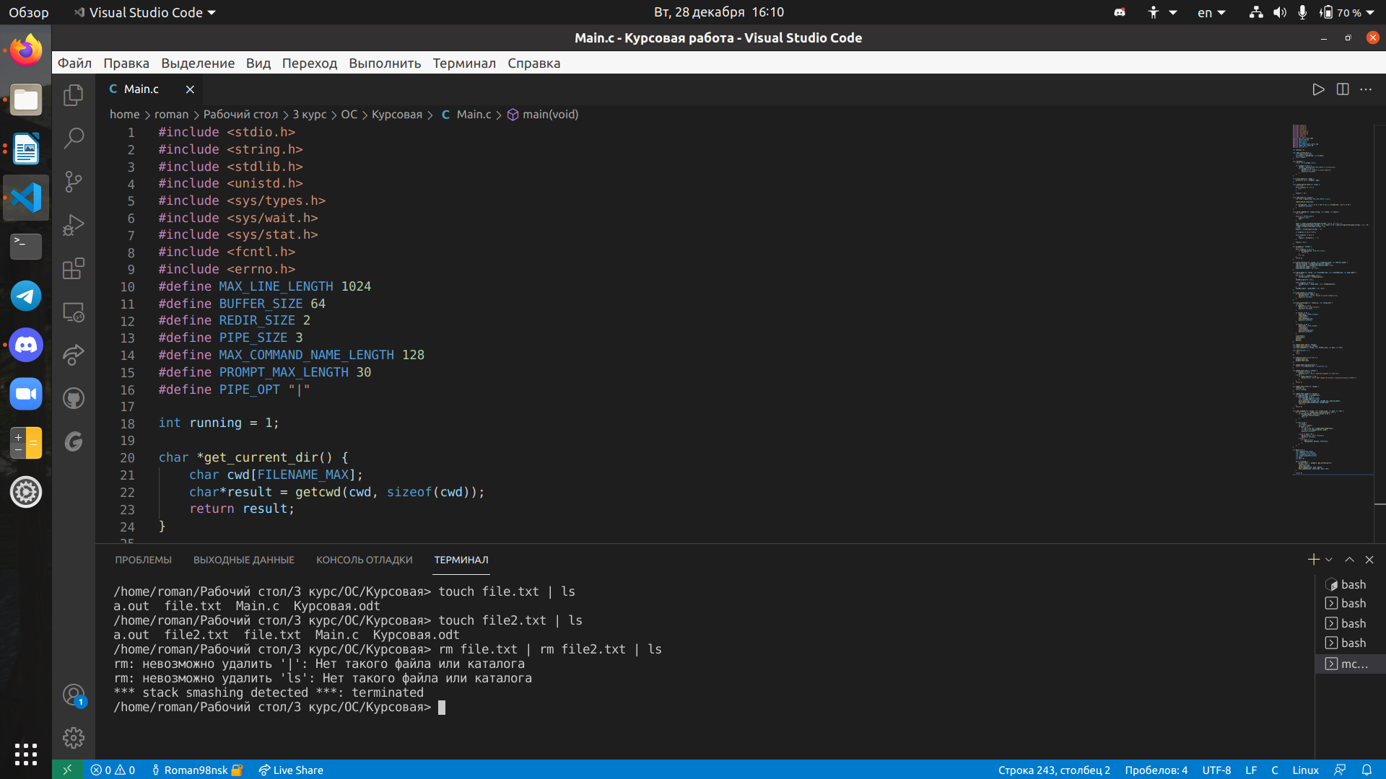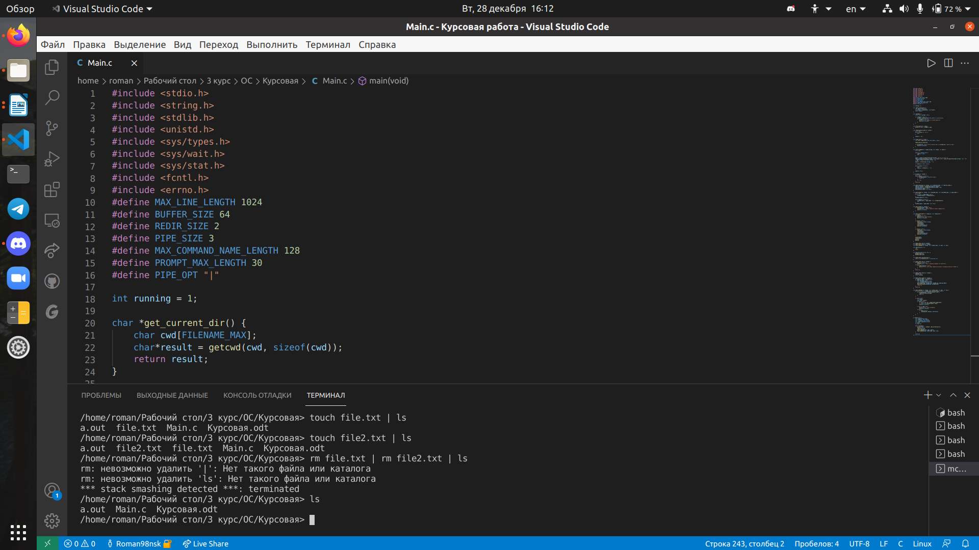

Рисунок 1. Запуск

# Список литературы

* Керниган Б., Ритчи Д. Язык программирования Си (The C programming language). - 2-е изд. — М.: Вильямс, 2007.
* Стивенс У. UNIX: взаимодействие процессов. — СПб.: Питер, 2001.
* 42 команды Linux которые вы должны знать: [Электронный ресурс]. М., 2020. URL: <https://losst.ru/42-komandy-linux-kotorye-vy-dolzhny-znat>. (Дата обращения: 27.12.2021).

## Листинг

main.c

#include <stdio.h>

#include <string.h>

#include <stdlib.h>

#include <unistd.h>

#include <sys/types.h>

#include <sys/wait.h>

#include <sys/stat.h>

#include <fcntl.h>

#include <errno.h>

#define MAX_LINE_LENGTH 1024

#define BUFFER_SIZE 64

#define REDIR_SIZE 2

#define PIPE_SIZE 3

#define MAX_COMMAND_NAME_LENGTH 128

#define PROMPT_MAX_LENGTH 30

#define PIPE_OPT "|"

int running = 1;

char *get_current_dir() {

char cwd[FILENAME_MAX];

char*result = getcwd(cwd, sizeof(cwd));

return result;

}

char *prompt() {

static char *_prompt = NULL;

if (_prompt == NULL) {

_prompt = malloc(PROMPT_MAX_LENGTH * sizeof(char));

if (_prompt == NULL) {

perror("Error: Unable to locate memory");

exit(EXIT_FAILURE);

}

}

}

void error_alert(char *msg) {

printf("%s %s**\n**", prompt(), msg);

}

void remove_end_of_line(char *line) {

int i = 0;

while (line[i] != '**\n**') {

i++;

}

line[i] = '**\0**';

}

void read_line(char *line) {

char *ret = fgets(line, MAX_LINE_LENGTH, stdin);

remove_end_of_line(line);

if (strcmp(line, "exit") == 0 || ret == NULL || strcmp(line, "quit") == 0) {

exit(EXIT_SUCCESS);

}

}

void parse_command(char *input_string, char **argv, int *wait) {

int i = 0;

while (i < BUFFER_SIZE) {

argv[i] = NULL;

i++;

}

*wait = (input_string[strlen(input_string) - 1] == '&') ? 0 : 1;

input_string[strlen(input_string) - 1] = (*wait == 0) ? input_string[strlen(input_string) - 1] = '**\0**'

: input_string[strlen(input_string) - 1];

i = 0;

argv[i] = strtok(input_string, " ");

if (argv[i] == NULL) return;

while (argv[i] != NULL) {

i++;

argv[i] = strtok(NULL, " ");

}

argv[i] = NULL;

}

int is_pipe(char **argv) {

int i = 0;

while (argv[i] != NULL) {

if (strcmp(argv[i], PIPE_OPT) == 0) {

return i;

}

i = -~i;

}

return 0;

}

void parse_redirect(char **argv, char **redirect_argv, int redirect_index) {

redirect_argv[0] = strdup(argv[redirect_index]);

redirect_argv[1] = strdup(argv[redirect_index + 1]);

argv[redirect_index] = NULL;

argv[redirect_index + 1] = NULL;

}

void parse_pipe(char **argv, char **child01_argv, char **child02_argv, int pipe_index) {

int i = 0;

for (i = 0; i < pipe_index; i++) {

child01_argv[i] = strdup(argv[i]);

}

child01_argv[i++] = NULL;

while (argv[i] != NULL) {

child02_argv[i - pipe_index - 1] = strdup(argv[i]);

i++;

}

child02_argv[i - pipe_index - 1] = NULL;

}

void exec_child(char **argv) {

if (execvp(argv[0], argv) < 0) {

fprintf(stderr, "Error: Failed to execte command.**\n**");

exit(EXIT_FAILURE);

}

}

void exec_child_pipe(char **argv_in, char **argv_out) {

int fd[2];

if (pipe(fd) == -1) {

perror("Error: Pipe failed");

exit(EXIT_FAILURE);

}

if (fork() == 0) {

dup2(fd[1], STDOUT_FILENO);

close(fd[0]);

close(fd[1]);

exec_child(argv_in);

exit(EXIT_SUCCESS);

}

if (fork() == 0) {

dup2(fd[0], STDIN_FILENO);

close(fd[1]);

close(fd[0]);

exec_child(argv_out);

exit(EXIT_SUCCESS);

}

close(fd[0]);

close(fd[1]);

wait(0);

wait(0);

}

int simple_shell_cd(char **args);

int simple_shell_exit(char **args);

void exec_command(char **args, char **redir_argv, int wait, int res);

char *builtin_str[] = {

"cd",

"exit"

};

int (*builtin_func[])(char **) = {

&simple_shell_cd,

&simple_shell_exit

};

int simple_shell_num_builtins() {

return sizeof(builtin_str) / sizeof(char *);

}

int simple_shell_cd(char **argv) {

if (argv[1] == NULL) {

fprintf(stderr, "Error: Expected argument to **\"**cd**\"\n**");

} else {

if (chdir(argv[1]) != 0) {

perror("Error: Error when change the process's working directory to PATH.");

}

}

return 1;

}

int simple_shell_exit(char **args) {

running = 0;

return running;

}

int simple_shell_pipe(char **args) {

int pipe_op_index = is_pipe(args);

if (pipe_op_index != 0) {

char *child01_arg[PIPE_SIZE];

char *child02_arg[PIPE_SIZE];

parse_pipe(args, child01_arg, child02_arg, pipe_op_index);

exec_child_pipe(child01_arg, child02_arg);

return 1;

}

return 0;

}

void exec_command(char **args, char **redir_argv, int wait, int res) {

for (int i = 0; i < simple_shell_num_builtins(); i++) {

if (strcmp(args[0], builtin_str[i]) == 0) {

(*builtin_func[i])(args);

res = 1;

}

}

if (res == 0) {

int status;

pid_t pid = fork();

if (pid == 0) {

if (res == 0) res = simple_shell_pipe(args);

if (res == 0) execvp(args[0], args);

exit(EXIT_SUCCESS);

} else if (pid < 0) {

perror("Error: Error forking");

exit(EXIT_FAILURE);

} else {

if (wait == 1) {

waitpid(pid, &status, WUNTRACED);

}

}

}

}

int main(void) {

char *args[BUFFER_SIZE];

char line[MAX_LINE_LENGTH];

char t_line[MAX_LINE_LENGTH];

char *redir_argv[REDIR_SIZE];

int wait;

int res = 0;

while (running) {

printf("%s%s> ", prompt(), get_current_dir());

fflush(stdout);

read_line(line);

parse_command(line, args, &wait);

exec_command(args, redir_argv, wait, res);

}

return 0;

}